NIP ŠPORT 4., 5., 6. razred

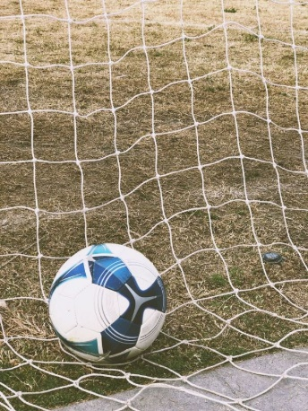
Navodila veljajo za 4.a, b in c, 5.a, b in c in 6.a in b razredu
3. TEDEN: 30.3. do 3. 4.2020
3.ura NIP ŠPORT, 31.3.2020:
Dragi učenci, pred nami je že tretji teden učenja od doma. Zelo pomembno v tem času je, da poskrbiš za svoje telesno in duševno zdravje. Pojdi na mojo spletno učilnico in si poglej različne vsebine, morda najdeš kaj zase. Povezavo najdeš tukaj: https://5e7f27bc09bcb.site123.me/ Še naprej delaj nalogo KOCKANJE (izvedbo vaj si lahko pogledaš na tej povezavi: https://www.youtube.com/watch?v=U__A98_DSwg&t=141s ) in si svojo vadbo pridno zapisuj v beležnico, ki jo najdeš na tej strani.
Pridno vadi do naslednjega tedna in ostani zdrav, učiteljica, Barbara
2. TEDEN: 23.3. do 27.3.2020
2. ura: Igrica kockanje. Kako posamezne vaje izvajaš, si lahko pogledaš tukaj:
https://www.youtube.com/watch?v=U__A98_DSwg&t=136s . Število ponovitev si zapišeš v beležnico.
1. TEDEN: 16.3. do 20.3.2020
1.ura: Poglej si zavihek beležnica. Narediš 5x pozdrav soncu in raztezne vaje, ki so bile priložene v mail-u.
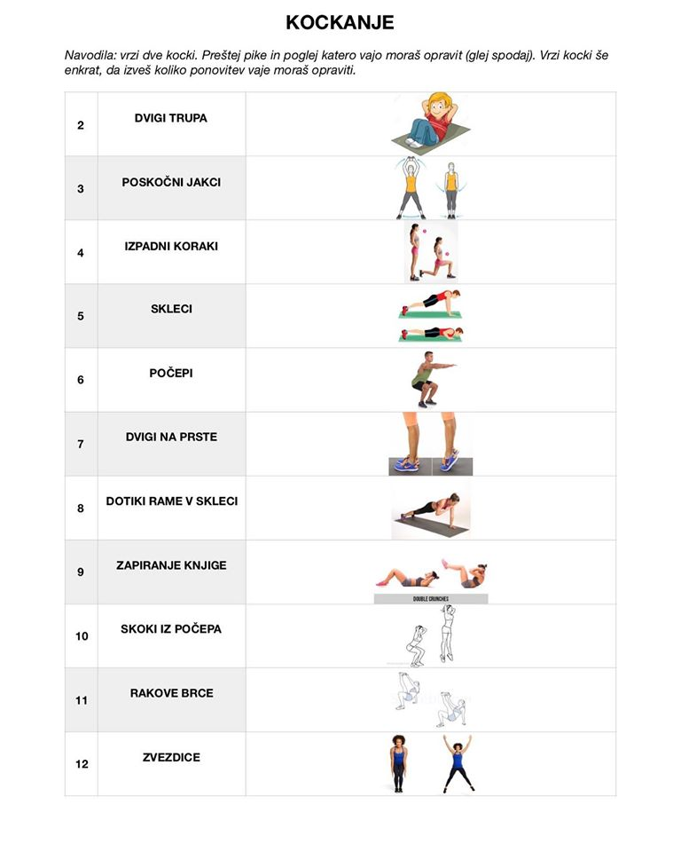

BELEŽNICA, KAMOR ZAPIŠEŠ NALOGE, KDAJ SI JIH IZVAJAL IN ŠTEVILO PONOVITEV

Ker imamo neobvezni predmet ŠPORT samo 1x tedensko, opravi nalogo vsaj 1x na teden in izberi 4 naloge. Lahko pa seveda tudi večkrat, lahko delaš vsak dan, saj gre za tvoje dobro počutje in zdravje. Pridno vadi in zapisuj in ko se vidimo mi boš pokazal svojo Beležnico.
IME IN PRIIMEK: ______________________________ RAZRED: ___________________

NALOGE, DATUM | 1.teden:  ŠT. PONOVITEV |  |  |  |  | 2 teden  ŠT. PONOVITEV |  |  |  |  | 3.dan:  ŠT. PONOVITEV |  |  |  |  | 4.dan:  ŠT.PONOVITEV
Datum
- Dvig trupa
- Poskočni Jakci
- Izpadni koraki
- Sklece

- Počepi

- Dvigi na prste
- Dotiki rame v skleci
- Zapiranje knjgic
- Skoki iz počepa
- Rakove brce
- Zvezdice

